Fecha: lunes 08 de agosto de 2016
Boletín de prensa Nº 171

ALCALDÍA POSESIONA A LOS NUEVOS DIGNATARIOS Y DIRECTIVOS DE JUNTAS DE ACCIÓN COMUNAL

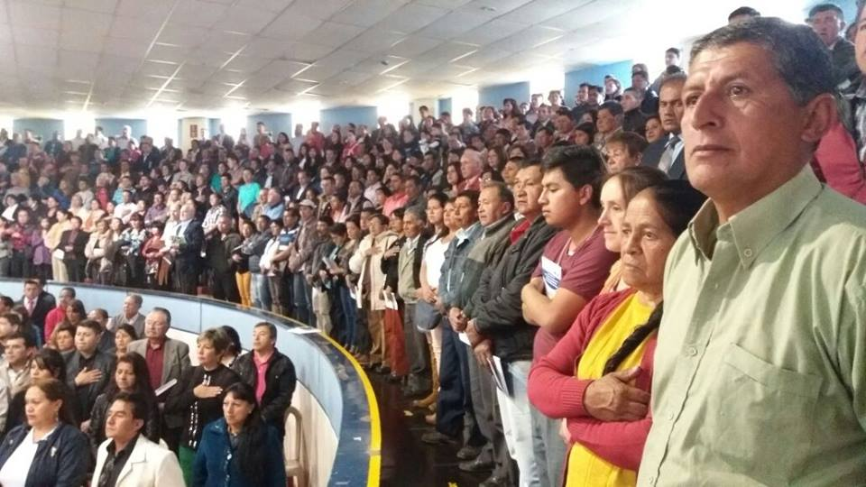

El alcalde de Pasto Pedro Vicente Obando Ordóñez presidió el acto de posesión de cerca de 2.000 directivos y dignatarios de las nuevas Juntas de Acción Comunal del municipio. Al evento que estuvo enmarcada en el buen ejercicio de la democracia, de construcción de paz territorial y convivencia pacífica, también asistieron autoridades del orden municipal y departamental.

En el acto simbólico de la toma de juramento, el mandatario local, destacó la valiosa labor que cumplen estos ciudadanos. “Quiero resaltar el trabajo de líderes y lideresas de las veredas, barrios, comunas y corregimientos que realizan su labor sin reconocimiento alguno, de igual manera ratifico que desde la Secretaría de Desarrollo Comunitario me encargaré de dar respuesta a la diferentes problemáticas y necesidades de las comunidades”, precisó.

Los líderes manifestaron con entusiasmo estar listos para comenzar a ejercer su liderazgo comunitario y trabajar de la mano con la Administración Municipal en la formulación e identificación de iniciativas que contribuyan al mejoramiento de la calidad de vida de las comunidades.

Dentro del acto protocolario la Secretaría de Desarrollo Comunitario entregó a los asistentes, la cartilla de consulta con el compilado normativo que rige a la Organización Comunal Ley 743 de 2002, Decreto 2350 de 2003 y Decreto 890 de 2008, como herramienta pedagógica en los procesos de formación.

Información: Secretaria de Desarrollo Comunitario, Paula Andrea Rosero Lombana. Celular: 3017833825

Somos constructores de paz

RED DE ESCUELAS DE FORMACIÓN MUSICAL PRESENTARÁ CONCIERTO POR EL PERDÓN Y LA RECONCILIACIÓN

Este miércoles 10 de agosto en el Teatro Imperial a partir de las 7:00 de la noche, más de 140 niños y jóvenes que hacen parte de las bandas sinfónicas infantil, juvenil y básica de la Red de Escuelas de Formación Musical brindarán un concierto en el marco de la conmemoración del día del Perdón y la Reconciliación.

Albeiro Ortiz, Director de la Red de Escuelas de Formación Musical, aseguró que a través de esta presentación se demuestra que con música se puede vivir verdaderos hechos de Paz. “Los estudiantes de la Red junto a sus docentes y padres de familia han sido participes del trabajo que se viene realizando a través de este proceso liderado por la Secretaría de Educación Municipal que está enfocado en la formación integral”.

El funcionario recordó que la Red de Escuelas de Formación Musical participará desde el viernes 12 y hasta el domingo 14 de agosto, en el XXXIII concurso Departamental de Bandas en Samaniego, concurso en el que la Red ha obtenido importantes reconocimientos que le han permitido participar y presentarse en escenarios del país como los Concursos Nacionales de Bandas Musicales en Paipa-Boyacá y Viterbo-Caldas.

Información: Director Musical Red de Escuelas de Formación Musical, Albeiro Ortiz. Celular: 3168282408

Somos constructores de paz

INSCRIPCIONES ABIERTAS PARA XIV CONCURSO DE MÚSICA CAMPESINA

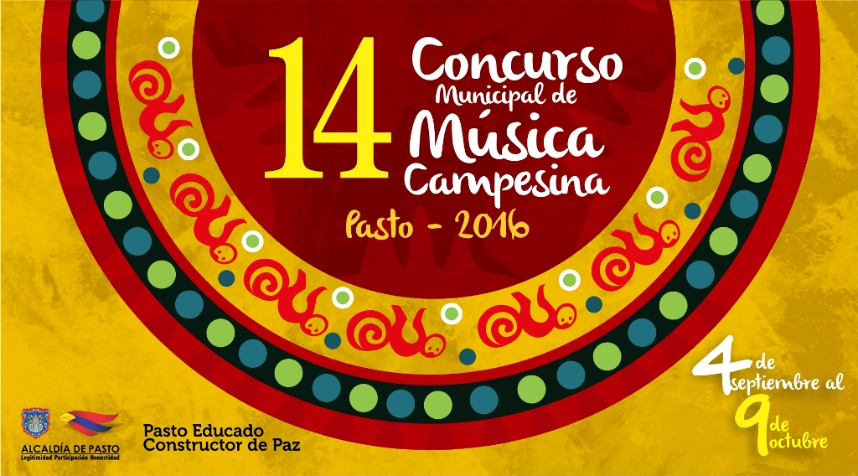

Hasta el 31 de agosto los compositores y músicos del sector rural de Pasto podrán inscribirse en el XIV Concurso Municipal de Música Campesina 2016. El secretario de Cultura de Pasto José Aguirre Oliva, resaltó que para esta versión, se evaluará que la composición se relacione con el entorno socio cultural del corregimiento, así como las leyendas y vivencias tradicionales.

Los músicos y grupos interesados en participar deben vivir o ser oriundos de cualquiera de los 17 corregimientos del municipio. La inscripción se realizará en la Secretaría de Cultura, ubicada en el Centro Cultural de Pandiaco, así como en oficinas corregimentales.

Las eliminatorias se efectuarán de la siguiente manera: 4 de septiembre en el corregimiento de Genoy, 11 septiembre en Mocondino, 18 en Obonuco, 25 en San Pedro de la Laguna, 2 de octubre en Pasto y el 9 de octubre la gran final se llevará a cabo en el corregimiento Cabrera.

Para mayor información consultar las bases del concurso en la página web de la Alcaldía de Pasto www.pasto.gov.co y en la redes sociales, Facebook, Youtube, Twitter.

Información: Secretario de Cultura, José Aguirre Oliva. Celular: 3012525802

Somos constructores de paz

INVIPASTO PRIORIZA RECURSOS PARA PROYECTOS ESTRATÉGICOS DE VIVIENDA SOCIAL URBANA Y RURAL

Durante el informe presentando por la directora de Invipasto Liana Yela Guerrero a la junta directiva de la entidad y el alcalde de Pasto Pedro Vicente Obando Ordóñez, se determinó la implementación de cinco proyectos estratégicos para el mejoramiento de vivienda en los sectores urbano y rural.

Estos cinco proyectos hacen referencia a: construcción, adquisición y/o mejoramiento de vivienda social en el sector urbano; construcción, adquisición y/o mejoramiento de vivienda social en el sector rural; construcción, adquisición y/o mejoramiento de vivienda social para población víctima del conflicto armado colombiano; gestión y atención del riesgo para familias identificadas dentro de las zonas del riesgo del municipio y habilitación de suelo destinado para la construcción de vivienda de interés social y de interés prioritario.

La funcionaria indicó que se prestará un especial interés en las iniciativas del sector rural que contemplan programas como: erradicación de pisos en tierra, construcción de baños, cocinas saludables y cubiertas en buen estado, las cuales se ejecutarán en los 17 corregimientos del municipio. Los programas permitirán que las familias se postulen a través de una convocatoria que lanzará el instituto dentro de dos semanas.

También añadió que mediante recursos de Invipasto, se aprobó la construcción de 150 alcobas para complementar los módulos de mejoramiento de vivienda que se vienen adelantando en los 17 corregimientos en los programas ofertados con el Gobierno nacional a través del Ministerio de Agricultura y Desarrollo Rural. Las familias que recibirán este beneficio, ya están pre seleccionadas.

Por su parte el representante de la ‘Asociación de Vivienda El Señor del Gran Poder’ Héctor Eduardo Villota Fajardo, quien participó de la reunión de informe, destacó el trabajo dedicado del mandatario municipal frente a las asociaciones. “Estamos bien ayudados por la Alcaldía de Pasto y esperamos que en estos cuatro años las cosas se den”, precisó.

Información: Directora Invipasto Liana Yela Guerrero. Celular: 3176384714 liayelag@hotmail.com

Somos constructores de paz

‘LA ARTESANÍA EN MANOS DE MUJER’, DEL 10 AL 12 DE AGOSTO DE 2016

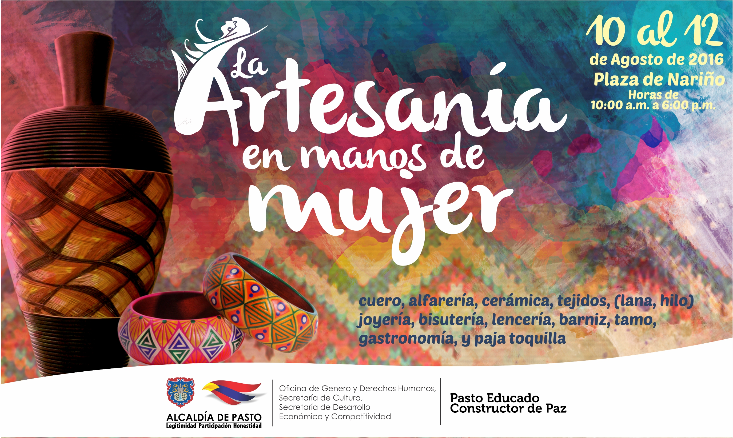

La Alcaldía Municipal a través de la Oficina de Género y Derechos Humanos, Secretaría de Cultura y Secretaría de Desarrollo Económico y Competitividad realizarán una exposición artesanal denominado ‘La Artesanía en Manos de Mujer’ en el cual varias mujeres ofrecerán sus artículos elaborados a mano.

La jornada se llevará a cabo del 10 al 12 de agosto de 2016 en la plaza de Nariño desde las 10 de la mañana, hasta las 6 de la tarde, donde además de las exposiciones habrá eventos culturales y musicales.

Esta feria representa una muestra para que las mujeres puedan ofrecer sus productos, consolidar sus pequeñas empresas y comercializar las artesanías para obtener ingresos que mejoren su economía y calidad de vida, subrayó la Jefa de la Oficina de Género, Ingrid Legarda Martínez.

“En el marco del programa de apoderamiento económico para mujeres rural y urbana en articulación con Desarrollo Económico y la Secretaría de cultura, la Oficina de Género ha concertado con las mujeres artesanas del municipio, para que participen en esta exposición y poder incentivar el comercio que le han dedicado tiempo de formación y elaboración”, indicó la funcionaria.

El público en general podrá visitar, admirar y adquirir artesanías y productos de calidad en esta muestra cultural, entre las que se destacan el cuero, la alfarería, la cerámica, los tejidos en lana e hilo; la joyería, la bisutería, la lencería, el barniz, tamo, además de la gastronomía y paja toquilla.

Información: Jefa Oficina de Género, Ingrid Legarda Martínez. Celular: 3216473438

Somos constructores de paz

SECRETARÍA DE BIENESTAR SOCIAL ENTREGA BALANCE DEL PRIMER SEMESTRE 2016

La Secretaría de Bienestar Social de la Alcaldía de Pasto presenta un avance informativo de las principales actividades desarrolladas desde los programas: Adulto Mayor, Nutrición y Afecto (Nidos Nutrir CDI y Abrazo de Amor), y Discapacidad; realizadas durante el Primer Semestre de 2016. La Información hace parte del proceso de Rendición de Cuentas y reporta un balance positivo.

El informe indica que el Programa Adulto Mayor atendió a 31 grupos de adultos mayores, con un total de 320 personas asistidas, en la zona urbana y rural de Pasto, a través de los Centros Vida, desarrollando actividades culturales, recreativas; ocio ocupacionales y productivos; psicosociales y de prevención en salud.

Respecto al Programa Abrazo de Amor, se atendió y acompañó a 240 adolescentes de población vulnerable, en estado de gestación y lactancia, que contribuyó al mejoramiento de la calidad de vida individual y familiar; estas adolescentes contarán próximamente con un paquete alimentario mensual para la recuperación nutricional de su hijo/a.

Con relación al Programa de Nutrición y Afecto, se enfatiza en la atención integral que ofrecen los CDI – Nidos Nutrir de Juanoy, Tamasagra, Tescual, La Palma y Popular, que cuentan en la actualidad con profesores en artes, música, deporte, Terapeutas de Lenguaje, Ocupacionales y Docentes Especiales. Los 360 niños y niñas de primera infancia, recibieron asistencia psicosocial, junto con sus familias, para el fortalecimiento de factores protectores.

El informe resalta la labor ejecutada desde el Programa de Discapacidad, que promueve las condiciones de igualdad de todas las personas con discapacidad en el municipio, con actividades como: realización del segundo Comité Municipal de Discapacidad 2016; actualización del Registro de Localización y Caracterización de personas con discapacidad en comunas y corregimientos.

Información: Secretaría de Bienestar Social, Karol Eliana Castro Botero, Celular 3132943022
Somos constructores de paz

Oficina de Comunicación Social
Alcaldía de Pasto

